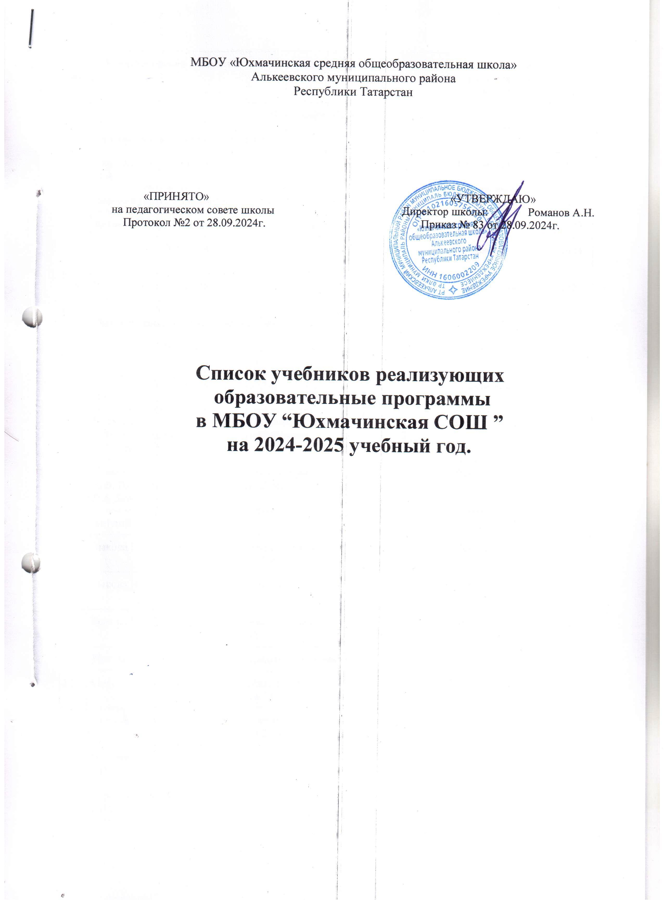

№  п/п | Автор/авторский коллектив |  | Наименование учебника | Класс | Наименование издателя(ей) учебника | Год издания
- Начальное общее образование
 | Русский язык (учебный предмет)
1 | Горецкий В.Г, Кирюшкин В.А. |  | Азбука (в 2 частях) | 1 | "Просвещение" | 2023
2 | Канакина В.П., Горецкий В.Г |  | Русский язык | 1 | "Просвещение" | 2023
3 | Канакина В.П., Горецкий В.Г |  | Русский язык (в 2 ч) | 2 | "Просвещение" | 2023
4 | Климанова Л.Ф.,Бабушкина Т.В. |  | Русский язык (в 2 ч) | 3 | "Просвещение" | 2024
5 | Климанова Л.Ф.,Бабушкина Т.В. |  | Русский язык (в 2 ч) | 4 | "Просвещение" | 2024
 | Литературное чтение (учебный предмет)
6 | Климанова Л.Ф., Горецкий В.Г |  | Литературное чтение (в 2 частях) | 1 | "Просвещение" | 2023
7 | Климанова Л.Ф.,Горецкий В.Г. |  | Литературное чтение (в 2 частях) | 2 | "Просвещение" | 2023
8 | Климанова Л.Ф.,Виноградская Л.А.,Горецкий В.Г. |  | Литературное чтение (в 2 частях) | 3 | "Просвещение" | 2024
9 | Климанова Л.Ф.,Виноградская Л.А.,Бойкина М.В. |  | Литературное чтение (в 2 частях) | 4 | "Просвещение" | 2024
 | Английский язык
10 | Быкова Н.И.,Дули Д., |  | Английский язык  (в 2 ч) | 2 | "Просвещение" | 2023
11 | Быкова Н.И.,Дули Д., |  | Английский язык  (в 2ч) | 3 | "Просвещение" | 2020
12 | Быкова Н.И.,Дули Д., |  | Английский язык (в 2 ч) | 4 | "Просвещение" | 2022
 | Математика и информатика (предметная область)
13 | Моро А.П., Волкова С.И. |  | Математика  (в 2 частях) | 1 | "Просвещение" | 2023
14 | Моро А.П., Бантова М.А. |  | Математика  (в 2 частях) | 2 | "Просвещение" | 2023
15 | Дорофеев Г.В., Миракова Т.Н., |  | Математика  (в 2 частях) | 3 | "Просвещение" | 2024
16 | Дорофеев Г.В., Миракова Т.Н., |  | Математика  (в 2 частях) | 4 | "Просвещение" | 2024
 | Обществознание и естествознание (Окружающий мир) (предметная область)
17 | Плешаков А.А. |  | Окружающий мир  (в 2 ч) | 1 | "Просвещение" | 2023
18 | Плешаков А.А. |  | Окружающий мир  (в 2 ч) | 2 | "Просвещение" | 2023
19 | Плешаков А.А.,Новицкая М.Ю. |  | Окружающий мир  (в 2 ч) | 3 | "Просвещение" | 2024
20 | Плешаков А.А.,Новицкая М.Ю. |  | Окружающий мир  (в 2 ч) | 4 | "Просвещение" | 2024
 | Основы религиозных культур и светской этики (предметная область)
21 | Студеникин М.Т. |  | Основы религиозных культур и светской этики. Основы светской этики | 4 | ООО "Русское слово-учебник" | 2022
 | Изобразительное искусство (учебный предмет)
22 | Неменская Л.А. |  | Изобр-ное искусство | 1 | "Просвещение" | 2023
23 | Коротеева Е.И. |  | Изобр-ное искусство | 2 | "Просвещение" | 2023
24 | Шпикалова Т.Я.,Ершова Л.В. |  | Изобр-ное искусство | 3 | "Просвещение" | 2024
25 | Шпикалова Т.Я.,Ершова Л.В. |  | Изобр-ное искусство | 4 | "Просвещение" | 2024
 | Музыка (учебный предмет)
26 | Критская Е.Д.,Сергеева Г.П., |  | Музыка | 1 | "Просвещение" | 2023
27 | Критская Е.Д.,Сергеева Г.П., |  | Музыка | 2 | "Просвещение" | 2023
28 | Критская Е.Д.,Сергеева Г.П., |  | Музыка | 3 | "Просвещение" | 2024
29 | Критская Е.Д.,Сергеева Г.П., |  | Музыка | 4 | "Просвещение" | 2024
 | Технология (предметная область)
30 | Лутцева Е.А., Зуева Т.П. |  | Технология | 1 | "Просвещение" | 2023
31 | Лутцева Е.А., Зуева Т.П. |  | Технология | 2 | "Просвещение" | 2023
32 | Роговцева Н.И.,Богданова Н.В., |  | Технология | 3 | "Просвещение" | 2024
33 | Роговцева Н.И.,Богданова Н.В., |  | Технология | 4 | "Просвещение" | 2024
 | Физическая культура (предметная область)
34 | Под.редакц. Венер И.А. |  | Физическая культура  ( в 2 частях) | 1-4 | "Просвещение" | 2023
2. Основное общее образование
 | Русский язык (учебный предмет)
1 | Ладыженская Т.А.,Баранов М.Т. |  | Русский язык (в 2ч) | 5 | "Просвещение" | 2023
2 | Баранов М.Т.,Ладыженская Т.А. |  | Русский язык (в 2 ч) | 6 | "Просвещение" | 2023
3 | Баранов М.Т.,Ладыженская Т.А. |  | Русский язык (в 2 ч) | 7 | "Просвещение" | 2017
4 | Бархударов С.Г.,Крючков С.Е. |  | Русский язык | 9 | "Просвещение" | 2019
 | Литература (учебный предмет)
5 | Коровина В.Я.,Журавлев В.П. |  | Литература  (в 2 частях) | 5 | "Просвещение" | 2023
6 | Полухина В.П.,Коровина В.Я. |  | Литература  (в 2 частях) | 6 | "Просвещение" | 2023
7 | Коровина В.Я.,Журавлев В.П. |  | Литература  (в 2 частях) | 7 | "Просвещение" | 2024
8 | Коровина В.Я.,Журавлев В.П. |  | Литература  (в 2 частях) | 8 | "Просвещение" | 2018
9 | Коровина В.Я.,Журавлев В.П |  | Литература (в 2 частях) | 9 | "Просвещение" | 2019
 | Английский язык
10 | Ваулина Ю.Е.,Дули Д. |  | Английский язык | 5 | "Просвещение" | 2023
11 | Ваулина Ю.Е.,Дули Д |  | Английский язык | 6 | "Просвещение" | 2023
12 | Ваулина Ю.Е.,Дули Д. |  | Английский язык | 7 | "Просвещение" | 2016
13 | Ваулина Ю.Е.,Дули Д. |  | Английский язык | 8 | "Просвещение" | 2018
14 | Ваулина Ю.Е.,Дули Д |  | Английский язык | 9 | "Просвещение" | 2019
 | История России (учебный предмет)
 | Арсентьев Н.М., Данилов А.А. |  | История. История России | 6 | "Просвещение" | 2023
 | Андреев И.Л., Лященко Л.М., Амосова И.В. |  | История России конец 17-18 век | 7 | ООО «Дрофа» | 2017
16 | Андреев И.Л., Лященко Л.М., Амосова И.В. |  | История России конец 17-18 век | 8 | ООО «Дрофа» | 2018
17 | Лященко Л.М., Волобуев О.В., Симонова Е.В., Клоков В.А. |  | История России 19-начало 20 века | 9 | ООО «Дрофа» | 2019
 | Всеобщая история (учебный предмет)
18 | Вигасин А.А.,Годер Г.И.,  Свенцицкая И.С./Под ред. Искендерова А.А. |  | Всеобщая история. История Древнего мира | 5 | АО "Издательство "Просвещение" | 2023
19 | АгибаловаЕ.В.,Донской Г.М./Под ред. Сванидзе А.А. |  | Всеобщая история. История Средних веков | 6 | АО "Издательство "Просвещение" | 2023
20 | ЮдовскаяА.Я.,Баранов П.А.,Ванюшкина Л.М./Под ред. Искендерова А.А. |  | Всеобщая история. История Нового времени | 7 | АО "Издательство "Просвещение" | 2017
21 | ЮдовскаяА.Я.,Баранов П.А.,  Ванюшкина Л.М. и др./Под ред. Искендерова А.А. |  | Всеобщая история. История Нового времени | 8 | АО "Издательство "Просвещение" | 2018
22 | Юдовская А.Я.,Баранов П.А.,  Ванюшкина Л.М. и др./Под ред. Искендерова А.А. |  | Всеобщая история. История Нового времени | 9 | АО "Издательство "Просвещение" | 2019
 | Обществознание (учебный предмет)
23 | Боголюбов Л.Н.,Рутковская Е.Л. |  | Обществознание | 6 | "Просвещение" | 2023
24 | Боголюбов Л.Н., Иванова Л.Ф., Городецкая Н.И. и др. |  | Обществознание | 7 | АО "Издательство "Просвещение" | 2017
25 | Боголюбов Л.Н., Лазебникова А.Ю., Городецкая Н.И. и др. |  | Обществознание | 8 | АО "Издательство "Просвещение" | 2018
26 | Боголюбов Л.Н., Лазебникова А.Ю., Матвеев А.И. и др. |  | Обществознание | 9 | АО "Издательство "Просвещение" | 2019
 | Математика (учебный предмет)
27 | Вилинкин Н.Я., Жохов В.И. |  | Математика  ( в 2 частях) | 5 | "Просвещение" | 2023
28 | Дорофеев Г.В., Шарыгин И.Ф.,  Суворова С.Б. и другие |  | Математика | 6 | "Просвещение" | 2024
29 | Дорофеев Г.В.,Суворова С.Б. |  | Алгебра | 7 | "Просвещение" | 2024
30 | Дорофеев Г.В.,Суворова С.Б. |  | Алгебра | 8 | "Просвещение" | 2018
31 | Дорофеев Г.В.,Суворова С.Б. |  | Алгебра | 9 | "Просвещение" | 2019
32 | Высотский ИР. Ященко ИВ |  | Математика.Вероятность и статистика | 7-9 | "Просвещение" | 2024
 | Геометрия (учебный предмет)
33 | Атанасян Л.С.,Бутузов В.Ф. |  | Геометрия | 7 - 9 | "Просвещение" | 2019
Физика (учебный предмет)
34 |  | Перышкин А.В. | Физика | 7 | ООО "ДРОФА" | 2019
35 |  | Перышкин А.В. | Физика | 8 | ООО "ДРОФА" | 2018
36 |  | Перышкин А.В.,  Гутник Е.М. | Физика | 9 | ООО "ДРОФА" | 2019
 |  | Информатика (учебный предмет)
37 |  | Поляков К.Ю., Еремин Е.А. | Информатика | 7 | ООО "БИНОМ. Лаборатория знаний" | 2021
38 |  | Поляков К.Ю., Еремин Е.А. | Информатика | 8 | ООО "БИНОМ. Лаборатория знаний" | 2020
39 |  | Поляков К.Ю., Еремин Е.А. | Информатика | 9 | ООО "БИНОМ. Лаборатория знаний" | 2019
 |  | Биология (учебный предмет)
40 |  | Пасечник В.В. | Биология | 5 | "Просвещение" | 2023
41 |  | Пасечник В.В. | Биология | 6 | "Просвещение" | 2023
42 |  | Пасечник В.В.,Суматохин С.В. | Биология | 7 | "Просвещение" | 2024
43 |  | Пасечник В/В.,Каменский А.А. | Биология | 8 | "Просвещение" | 2018
44 |  | Пасечник В.В.,Каменский А.А. | Биология | 9 | "Просвещение" | 2019
 |  | Химия (учебный предмет)
44 |  | Рудзитис Г.Е., Фельдман Ф.Г. | Химия | 8 | "Просвещение" | 2018
45 |  | Рудзитис Г.Е., Фельдман Ф.Г. | Химия | 9 | "Просвещение" | 2019
 |  | География (учебный предмет)
46 |  | Алексеев А.И., Николина В.В. | География | 5-6 | "Просвещение" | 2023
 |  | Алексеев АИ | География | 8 | "Просвещение" | 2018
46 |  | Алексеев А.И.,Низовцев В.А, | География | 9 | ООО "ДРОФА" | 2019
 |  | Изобразительное искусство (учебный предмет)
47 |  | Горяева Н.А.,Островская О.В. | Изобр-ное искусство | 5 | "Просвещение" | 2023
48 |  | Неменская Л.А./  Под ред. Неменского Б.М. | Изобр-ное искусство | 6 | АО "Издательство "Просвещение" | 2023
49 |  | Питерских А.С.,Гуров Г.Е | Изобр-ное искусство | 7 | "Просвещение" | 2017
50 |  | Питерских А.С | Изобр-ное искусство | 8 | "Просвещение" | 2018
 |  | Музыка (учебный предмет)
51 |  | Сергеева Г.П.,Критская Е.Д. | Музыка | 5 | "Просвещение" | 2023
52 |  | Сергеева Г.П.,Критская Е.Д. | Музыка | 6 | "Просвещение" | 2023
53 |  | Сергеева Г.П.,Критская Е.Д. | Музыка | 7 | "Просвещение" | 2017
54 |  | Сергеева Г.П.,Критская Е.Д. | Музыка | 8 | "Просвещение" | 2017
 |  | Физическая культура (учебный предмет)
55 |  | Матвеева А.П. | Физическая культура | 5 | "Просвещение" | 2023
56 |  | Матвеева А.П. | Физическая культура | 6 - 7 | "Просвещение" | 2023
57 |  | Лях В.И. | Физическая культура | 8 - 9 | "Просвещение" | 2017
 |  | Технология
58 |  | Глозман Е.С., Кожина О.А. | Технология | 5 | "Просвещение" | 2023
59 |  | Глозман Е.С., Кожина О.А. | Технология | 6 | "Просвещение" | 2023
3. Среднее общее образование
 | Русский язык (базовый уровень) (учебный предмет)
1 | Гольцова Н.Г.,Шамшин И.В., |  | Русский язык (базовый уровень) (в 2 частях) | 10 - 11 | "Русское слово-учебник" | 2021
 | Литература (базовый уровень) (учебный предмет)
2 | Зинин С.А., Сахаров В.И. |  | Литература (базовый и углубленный уровни) (в 2 частях) | 10 | ООО "Русское слово-учебник" | 2020
3 | Зинин С.А., Чалмаев В.А. |  | Литература (базовый и углубленный уровни) (в 2 частях) | 11 | ООО "Русское слово-учебник" | 2021
 | Английский язык
4 | Афанасьева О.В.,Дули Д., |  | Английский язык | 10 | "Просвещение" | 2020
5 | Афанасьева О.В.,Дули Д., |  | Английский язык | 11 | "Просвещение" | 2021
 | Математика (базовый уровень) (учебный предмет)
7 | Никольский С.М., Потапов М.К., Решетников Н.Н. и др. |  | Алгебра и начала математического анализа (базовый и углубленный уровни) | 10 | "Просвещение" | 2020
8 | Никольский С.М., Потапов М.К., Решетников Н.Н. и др. |  | Алгебра и начала математического анализа (базовый и углубленный уровни) | 11 | "Просвещение" | 2021
9 | Л.С.Атанасян В.Ф.Бузова |  | Геометрия | 10-11 | Просвещение | 2021
 | Информатика (базовый уровень) (учебный предмет)
10 | Поляков К.Ю., Еремин Е.А. |  | Информатика | 10 | ООО "БИНОМ. Лаборатория знаний" | 2020
11 | Поляков К.Ю., Еремин Е.А. |  | Информатика | 11 | "БИНОМ. Лаб.Зн." | 2021
 | Физика (базовый уровень) (учебный предмет)
12 | Мякишев Г.Я.,Буховцев Б.Б., |  | Физика | 10 | "Просвещение" | 2020
13 | Мякишев Г.Я.,Буховцев Б.Б. |  | Физика | 11 | "Просвещение" | 2021
 | Астрономия (базовый уровень) (учебный предмет)
14 | Чаругин В.М. |  | Астрономия | 10 - 11 | "Просвещение" | 2017
 | Химия (базовый уровень) (учебный предмет)
 | Рудзитис Г.Е., Фельдман Ф.Г. |  | Химия | 10 | "Просвещение" | 2020
15 | Рудзитис Г.Е., Фельдман Ф.Г. |  | Химия | 11 | "Просвещение" | 2021
 | Биология (базовый уровень) (учебный предмет)
16 | В.В.Пасечник |  | Биология | 10 | "Просвещение" | 2020
17 | В.В.Пасечник |  | Биология | 11 | "Просвещение" | 2021
 | История (базовый уровень) (учебный предмет)
18 | Юдовская А.Я.,  Баранов П.А., |  | Всеобщая история. История Новейшего времени | 10 | "Просвещение" | 2020
19 | О.В.Волуев, С.П. Карпачев |  | История России  10 класс | 10 | "Просвещение" | 2020
20 | О.В.Волуев, И.Л.Андреев |  | История России  11 класс | 11 | "Просвещение" | 2021
Обществознание
21 | Котова О.А., ЛисковаТ.Е |  | Обществознание | 10 | "Просвещение" | 2020
22 | Котова О.А., ЛисковаТ.Е |  | Обществознание | 11 | "Просвещение" | 2021
Основы безопасности жизнедеятельности
23 | С.В.Ким, Горский |  | ОБЖ | 10-11 | Винтана граф | 2020
 | Физическая культура (базовый уровень) (учебный предмет)
24 | Лях В.И. |  | Физическая культура | 10 - 11 | "Просвещение" | 2016

Учебники, обеспечивающие учет региональных и этнокультурных особенностей субъектов Российской Федерации, реализацию прав граждан на получение образования на родном языке из числа языков народов Российской Федерации, изучение родного языка из числа языков народов Российской Федерации и литературы народов России на родном языке
№  п/п | Автор/авторский коллектив |  |  |  | Наименование учебника | Класс | Наименование издателя(ей) учебника | Год издания
- Начальное общее образование
 | Родной язык (учебный предмет)
 | Татарский язык
1 | Гарифуллина Ф.Ш., Мияссарова И.Х. | Алифба (Азбука) |  |  |  | 1 | "Магариф-Вакыт" | 2020
2 | Шакурова М.М.. Гыйниятуллина Л.М., Хисамов О.Р. | Родной язык (татарский язык). учебник |  |  |  | 1 | Татар китап нэшрияты | 2020
3 | Шакурова М.М.. Гыйниягуллина Л.М., Хисамов О.Р. | Родной язык (татарский язык). Учебник |  |  |  | 2 | Татар китап нэшрияты | 2020
4 | Шакурова М.М., Гыйниятуллина Л.М., Хисамов О.Р. | Родной язык (татарский язык). Учебник |  |  |  | 3 | Татар китап нэшрияты | 2020
5 | Шакурова ММ Гыйниятуллина Л.М., Хисамов О.Р. | Родной язык (татарский язык). Учебник |  |  |  | 4 | Татар китап нэшрияты | 2020
6 | Хайдарова Р.З.,  Галиева Н.Г. | Татарский язык: учебник для образовательных организаций НОО с обучением на рус. яз.(для изуч. тата.яз. |  |  |  | 1 | "Татармультфильм" | 2018
7 | Хайдарова Р.З.,  Галиева Н.Г.,  Ахметзянова Г.М. | Татарский язык: учебник для образовательных организаций НОО с обучением на рус. яз.(для изуч. тата.яз. |  |  |  | 2 | "Татармультфильм" | 2017
8 | Хайдарова Р.З.,  Ахметзянова Г.М.,  Гиниятуллина Д.А. | Татарский язык: учебник для образовательных организаций НОО с обучением на рус. яз.(для изуч. тата.яз. |  |  |  | 3 | "Татармультфильм" | 2017
9 | Хайдарова Р.З.,  Ахметзянова Г.М.,  Гиниятуллина Д.А. |  | Татарский язык: учебник для образовательных организаций НОО с обучением на рус. яз.(для изуч. тата.яз. |  |  | 4 | "Татармультфильм" | 2018

Литературное чтение
10 | Мухарлямова Г.Н., Абдуллина Д.М. |  | Литературное чтение на родном (татарском) |  |  | 1 | Академия наук РТ | 2024
11 | Мухарлямова Г.Н., Абдуллина Д.М. |  | Литературное чтение на родном (татарском) языке |  |  | 2 | Академия наук РТ | 2024
12 | Мухарлямова Г.Н., Абдуллина Д.М. |  | Литературное чтение на родном (татарском) |  |  | 3 | Академия наук РТ | 2024
13 | Мухарлямова Г.Н., Абдуллина Д.М. |  | Литературное чтение на родном (татарском) языке |  |  | 4 | Академия наук РТ | 2024

2. Основное общее образование
 | Родной язык (учебный предмет)
 | Татарский язык
1 | Шакурова М.М. |  |  | Родной язык (татарский язык). Учебник |  | 5 | Татар китап нэшрияты | 2023
2 | Шакурова М.М. |  |  | Родной язык (татарский язык). Учебник |  | 6 | Татар китап нэшрияты | 2023
3 | Шакурова М.М. |  |  | Родной язык (татарский язык). Учебник |  | 7 | Татар китап нэшрияты | 2023
5 | Шакурова М.М. |  |  | Родной язык (татарский язык). Учебник |  | 8 | Татар китап нэшрияты | 2023
6 | Шакурова М.М. |  |  | Родной язык (татарский язык). Учебник |  | 9 | Татар китап нэшрияты | 2023
7 | Хайдарова Р.З.,  Ахметзянова Г.М. |  |  | Татарский язык: учебник для образовательных организаций ООО с обучением на рус. яз. (для изучающих татарский язык) |  | 5 | "Татармультфильм" | 2014
8 | Хайдарова Р.З.,  Назипова З.Р. |  |  | Татарский язык: учебник для образовательных организаций ООО с обучением на рус. яз. (для изучающих татарский язык) |  | 6 | "Татармультфильм" | 2014
9 | Хайдарова Р.З.,  Малафеева Р.Л. |  |  | Татарский язык: учебник для образовательных организаций ООО с обучением на рус. яз. (для изучающих татарский язык) |  | 7 | "Татармультфильм" | 2014
10 | Хайдарова Р.З.,  Малафеева Р.Л. |  |  | Татарский язык: учебник для образовательных организаций ООО с обучением на рус. яз. (для изучающих татарский язык) |  | 8 | "Татармультфильм" | 2015
11 | Хайдарова Р.З.,  Ибрагимова Г.И.,  Малафеева Р.Л. |  |  | Татарский язык: учебник для образовательных организаций ООО с обучением на рус. яз. (для изучающих татарский язык) |  | 9 | "Татармультфильм" | 2016
Татарская литература
1 | Мухарлямова Г.Н., Абдуллина Д.М. |  |  | Литературное чтение на родном (татарском) |  | 5 | Академия наук РТ | 2024
2 | Мухарлямова Г.Н., Абдуллина Д.М. |  |  | Литературное чтение на родном (татарском) |  | 6 | Академия наук РТ | 2024
3 | Мухарлямова Г.Н., Абдуллина Д.М. |  |  | Литературное чтение на родном (татарском) |  | 7 | Академия наук РТ | 2024
10 | Мухарлямова Г.Н., Абдуллина Д.М. |  |  | Литературное чтение на родном (татарском) |  | 8 | Академия наук РТ | 2024
11 | Мухарлямова Г.Н., Абдуллина Д.М. |  |  | Литературное чтение на родном (татарском) |  | 9 | Академия наук РТ | 2024
3. Среднее общее образование
1 | Хайдарова Р.З., Малафеев .Л |  |  | Татарский язык: учебник для образовательных организаций ООО с обучением на рус. яз. (для изучающих татарский язык) |  | 10 | "Магариф-Вакыт" | 2017
2 | Р.З.Хәйдарова,Р.Л.Малафеева |  |  | Татарский язык: учебник для образовательных организаций ООО с обучением на рус. яз. (для изучающих татарский язык) |  | 11 | "Магариф-Вакыт" | 2017

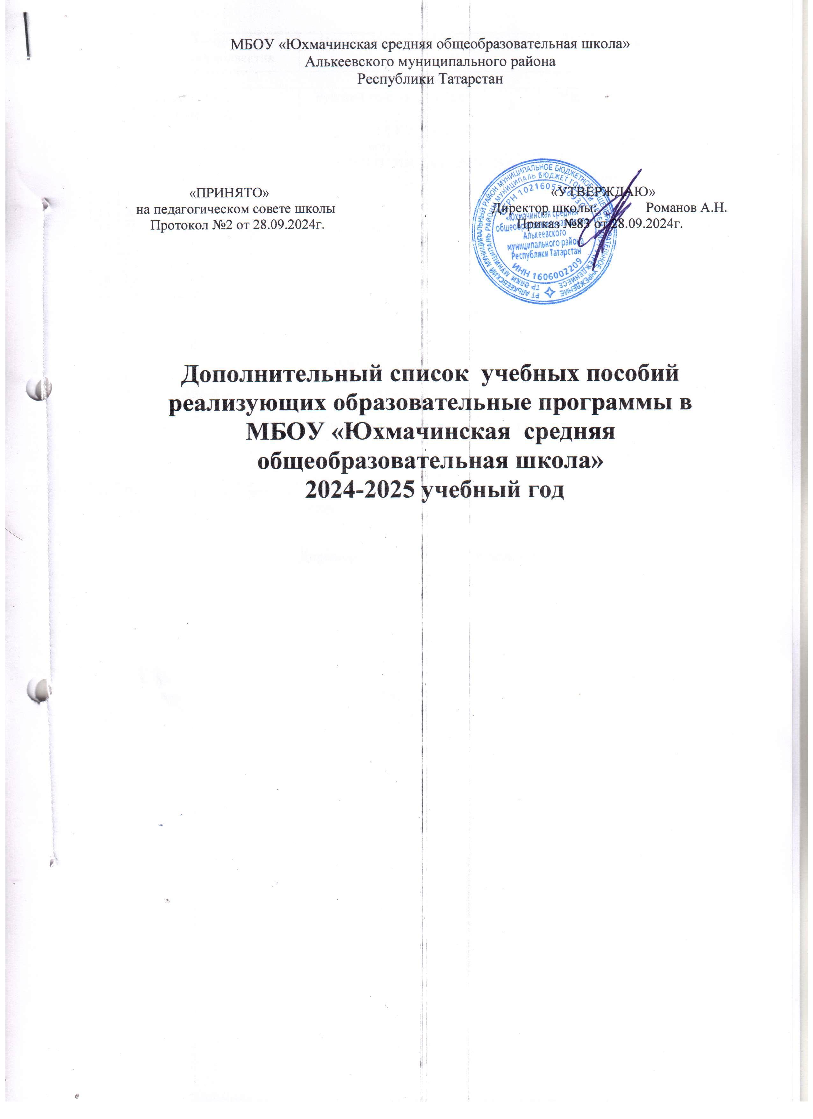

№ | Автор  /авторский коллектив | Наименование учебника | Класс | Издательство | Год издания
РУССКИЙ ЯЗЫК
1 | Троснецова Л.А., Ладыженская Т.А | Русский язык (в 2 частях) | 8 | "Просвещение" | 2018
ГЕОГРАФИЯ
4 | Душин,а Коринская | География | 7 | ДРОФА | 2018
ИСТОРИЯ ТАТАРСТАНА
13 | Хузин Ф.Ш. | История и культура Татарского народа | 5 | ТДИ | 2011
14 | Хузин Ф.Ш. | История Татарстана | 6 | ТДИ | 2011
15 | Пискарев В.И. Гилязов | История Татарстана | 7 | ТДИ | 2017
16 | Пискарев В.И. | История Татарстана | 8 | ТДИ | 2018
17 | Султанбеков Б.Ф. | История Татарстана | 9 | Магариф | 2009
18 | Гилязова И.А. | История Татарстана | 10 | Магариф | 2008
19 | Галлямова А.Г. | История Татарстана | 11 | Магариф | 2009
ТЕХНОЛОГИЯ
25 | Тищенко А.Т., СимоненкоВ.Д. | Технология. Индустриальные технологии. 7 класс | 7 | 2017 | ВЕНТАНА-ГРАФ
26 | Симоненко В.Д., Электов А.А.,ГончаровБ.А. | Технология. Индустриальные технологии. 8 класс | 8 | 2018 | ВЕНТАНА-ГРАФ
29 | Симоненко В.Д. | Технология | 10-11 | 2017 | ВЕНТАНА-ГРАФ
ОБЖ
31 | Виноградова Н.Ф., Смирнов Д.В | Основы безопасности жизнедеятельности | 7-9 | 2019 | ВЕНТАНА-ГРАФ

